2018-2019 EĞİTİM-ÖĞRETİM YILI ÇAMLICA ORTAOKULU 8. SINIF TÜRKÇE DERSİ 2. DÖNEM 2. SINAV SORULARIDIR.
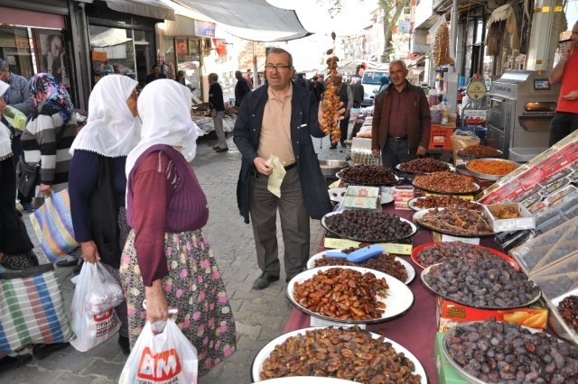Kütahya'nın Simav ilçesinde, Ramazan alışverişi yapan vatandaşlar hurma fiyatları karşısında şaşkına döndü. Ramazan ayında, iftarda ve sahurda en çok tüketilen yiyeceklerin başında gelen hurma fiyatlarının yüzde 100 arttığı bildirildi.
Bu yılki hurma fiyatları hakkında bilgi veren Kadir Kahraman piyasalardaki dengesizlik nedeniyle hurma fiyatlarının tavan yaptığını söyledi. Kahraman
“ Geçen yıllarda on ton civarı hurma alırken bu yıl sadece bir ton hurma alabildik. Kudüs süper Jumbo hurmanın kilogramını 80 liraya satıyoruz ve tanesinin 1 lira 76 kuruşa denk geliyor. Vatandaşlar pahalı olan hurmayı tane ile alacaklar. Ancak dar gelirli vatandaşların alabilecekleri hurma çeşitlerimiz de var. 10 liradan başlayıp 80 liraya kadar hurma çeşidimiz bulunuyor.” dedi.
(1 ,2 ve 3. Soruları aşağıdaki metne göre cevaplayınız.)
SORU 1 5 PUAN
Aşağıdakilerden hangisi bu metinde altı çizilen sözcüklerin cümlede kazandığı anlamlardan biri değildir?
A-Bir şeyi değerlendirmede en üst aşama, sınır ya da fiyat
B-Para sıkıntısı çekmek, para sıkıntısı olan
C-Beklenmedik bir durumda kalmak, hayret etmek.
D-Davranışlarında uyum bulunmayan kimse
SORU 2 5 PUAN
Bu habere en uygun başlık aşağıdakilerden hangisi olabilir?
A-Hayat Pahalılığı B-Hurmalar Cep Yakıyor
C-Vatandaş Zor Durumda D-Ramazan ve Hurma

SORU 3 5 PUAN
Aşağıdakilerden hangisi bu metinden çıkarılamaz?
A-Herkes bütçesine uygun hurma bulabilir.
B-Hurmadaki zammın sebebi piyasadaki dengesizliktir.
C-Piyasalardaki dengesizlik her şeyin pahalanmasına yol açtı.
D-Geçen yıl hurmalar bu yıla göre daha ucuzdur.

(4, 5 ve 6. Soruları aşağıdaki metne göre cevaplayınız.)

1.Dünyanın en kalabalık ikinci şehri olan Hindistan’ın yemek kültürü bizimkinden oldukça farklı.2. Ülke mutfağının temelini baharatlar oluşturur.3.Köri, siyah kimyon, hardal taneleri, tarçın çubukları ve zencefil çok kullanılan baharatlardır. 4. Yemek kültürü bölgelere ve inanışlara göre farklılık gösterir. 5.Hindu dini yaygın olduğundan yemeklerde dana etine yer verilmez. 6. Yemekler kataris adı verilen metal ya da muz ağacının yaprağından yapılan kapların içinde servis edilir.

SORU 4 5 PUAN

Bu metinde anlatım tekniklerinden hangisi kullanılmıştır?
A-Öyküleme B-Betimleme C- Açıklama D- Tartışma

SORU 5 5 PUAN

Bu metin numaralandırılmış cümlelerden hangisiyle ikinci paragrafa ayrılmalıdır.
A-3 B-4 C-5 D-6

SORU 6 5 PUAN

Bu metindeki hangi cümle sebep-sonuç anlamındadır?
A-3 B-4 C-5 D-6
(7 ve 8. Soruları aşağıdaki şiire göre cevaplayınız.)

Hiç kimse yok kimsesiz.
Herkesin var bir kimsesi.
Ben bugün kimsesiz kaldım,
Ey, kimsesizlerin kimsesi.
Fatih Sultan MEHMET
SORU 7 5 PUAN
Bu şiiri yazan kişi aşağıdaki duygulardan hangisine sahiptir?
A-Kızgınlık B-Öfke C-Yalnızlık D-Çaresizlik

SORU 8 5 PUAN
Şiirde altı çizilen dize ile ilgili olarak aşağıdakilerden hangisi yanlıştır?
A-İsim cümlesidir. B-Kurallı cümledir.
C-Basit cümledir D-Olumlu cümledir.

SORU 9 5 PUAN
Antik Çağ’da Frigya kentlerinden biri olan Uşak’ın bilinene en eski adı “Temenothyrea”dır. MÖ 4000’lerde burada yerleşik hayata geçilmiştir. Temenothyrea adı Flavuslardan sonra “Flaviopolis” olmuştur. Daha sonra yöreye gelen Türkler kente “Uşşak” adını vermiştir. Evliya Çelebi Seyahatnamesinde Uşak’ın “Aşıklar Beldesi” olduğunu yazmıştır.
Van adının kaynağı kesinlikle bilinmemektedir. MÖ 9. Yüzyıldan sonra Urartular yöreye “Biani Ülkesi” adını, Asurlular ise “Nairi” ismini vermiştir. “Biani” adının Van’a kaynaklık ettiği düşünülmektedir. En eski yerleşim yeri Tuşba’dır. Evliya Çelebiye göre kent adını Van Kalesi’ndeki Vank Tapınağı’ndan almıştır.

Aşağıdakilerden hangisi bu metinlerde bahsedilen Van ve Uşak şehirlerinin ortak özelliğidir?
A-Farklı isimlerle anılmışlardır.
B- Yerleşim MÖ başlamıştır.
C- Son isimlerini Evliya Çelebi vermiştir.
D-Farklı devletlere ev sahipliği yapmışlardır.

SORU 10 5 PUAN
*Soruları dikkatlice oku ve tek tek cevap ver.
*Adamın yalanları anlaşıldı ve kaçtı.
*Öyle acıkmış ki üç porsiyon yemek ve iki bardak su içti.
*Annem bize her zaman şefkat gösterir ve severdi.
Yukarıdaki cümlelerde öge eksikliğinden kaynaklanan anlatım bozukluğu vardır. Aşağıdakilerden hangisinde eksik olan ögeler sırasıyla verilmiştir?
A-yer tamlayıcı/özne/yüklem/nesne
B-yer tamlayıcı/nesne/ yüklem/özne
C-yer tamlayıcı/özne/nesne/yüklem
D-yer tamlayıcı/nesne/özne/yüklem

SORU 11 5 PUAN
Nense alabilen fiiller geçişli, nesne alamayan fiiller geçişsiz fiildir. Bir fiilin geçişli olması için cümlede nesne bulunmak zorunda değildir.
Aşağıdaki cümlelerden hangisinde böyle bir durum vardır?
A-Okuduklarını anlamayınca aldığı kitapları iade etti.
B-Doktor artık yapılacak bir şey olmadığını, söyledi.
C-Atılan iftiraların hepsi bir süre sonra açığa çıktı.
D-Eninde sonunda sen de benim gibi düşüneceksin.

Güzel sevmeyene adam denir mi?
Selam almayana yiğit denir mi?
Altı üstü beş metrelik bez için,
Boşa geçmiş ömre yaşam denir mi?
Barış Manço
SORU 12 5+5+5 PUAN
- Bu şiirde geçen beş metrelik bez ile kastedilen
nedir?
………………………………………………………………………………
- Bu şiirde geçen altı üstü deyiminin cümleye kattığı anlamı yazınız.
………………………………………………………………………………………………………………………………………………………….……………………
- Bu şiirden hareketle hayata dair bir çıkarımda bulununuz.
………………………………………………………………………………………………………………………………………………………….......... ………….
SORU 13 10 PUAN

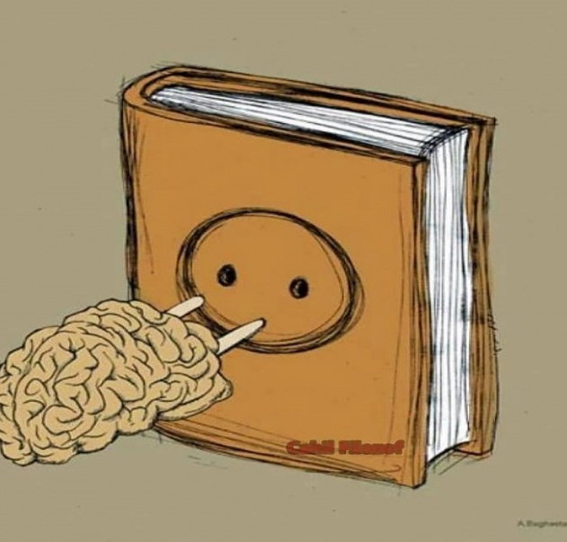

Yukarıdaki görseli bir cümle ile yorumlayınız.
…………………………………………………………………………………………………………………………………………………………………….…………

SORU 14 10 PUAN

Tuncay, Ahmet, Serkan, Veli ve Salih bey bir lokantadaki ilk beş masada yer ayırtmıştır. Bu kişiler ve lokanta ile ilgili verilenler şunlardır.
* Tek numaralı masalar iki kişiliktir.
*Tuncay lokantaya eşi ile gidecektir.
*Salih kalabalık bir grupla lokantaya gitmiş ve dördüncü masaya oturmamıştır.
*Ahmet lokantaya üç arkadaşı ile gitmiş ve Veli’den sonraki masaya oturmuştur.

Bu bilgiler göre masalara kimlerin oturduğu ile ilgili ik tablo oluşturunuz.
1. 1.
2. 2.
3. 3.
4. 4.
5. 5.
SORU 15 10 PUAN

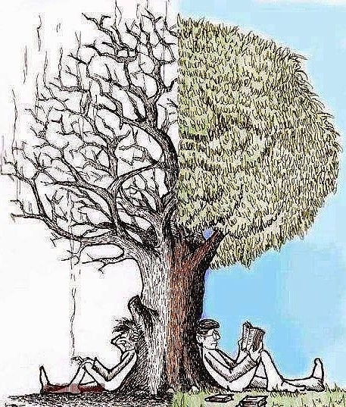

( Slogan, bir düşünceyi yaymak, bir eylemi desteklemek için ortaya atılan, kısa ve çarpıcı sözdür.)

Bu görselden hareketle “ İnsan ve Doğa “ konulu bir slogan yazınız.
………………………………………………………………………………………………………………………………………………………………………………

AD-SOYAD : ………………………………………………………..
NUMARA: ……………………………………………………………
NOT: Her sorunun doğru cevabının puan değeri sorunun yanında yazmaktadır. Süre kırk dakikadır.

YELİZ BİNGÖL LOKMAN AKYOL
TÜRKÇE ÖĞRETMENİ OKUL MÜDÜRÜ

